**Lenguajes Tecnológicos 2° 2° G. 2 Prof.: HENRIQUEZ, Jorgelina**

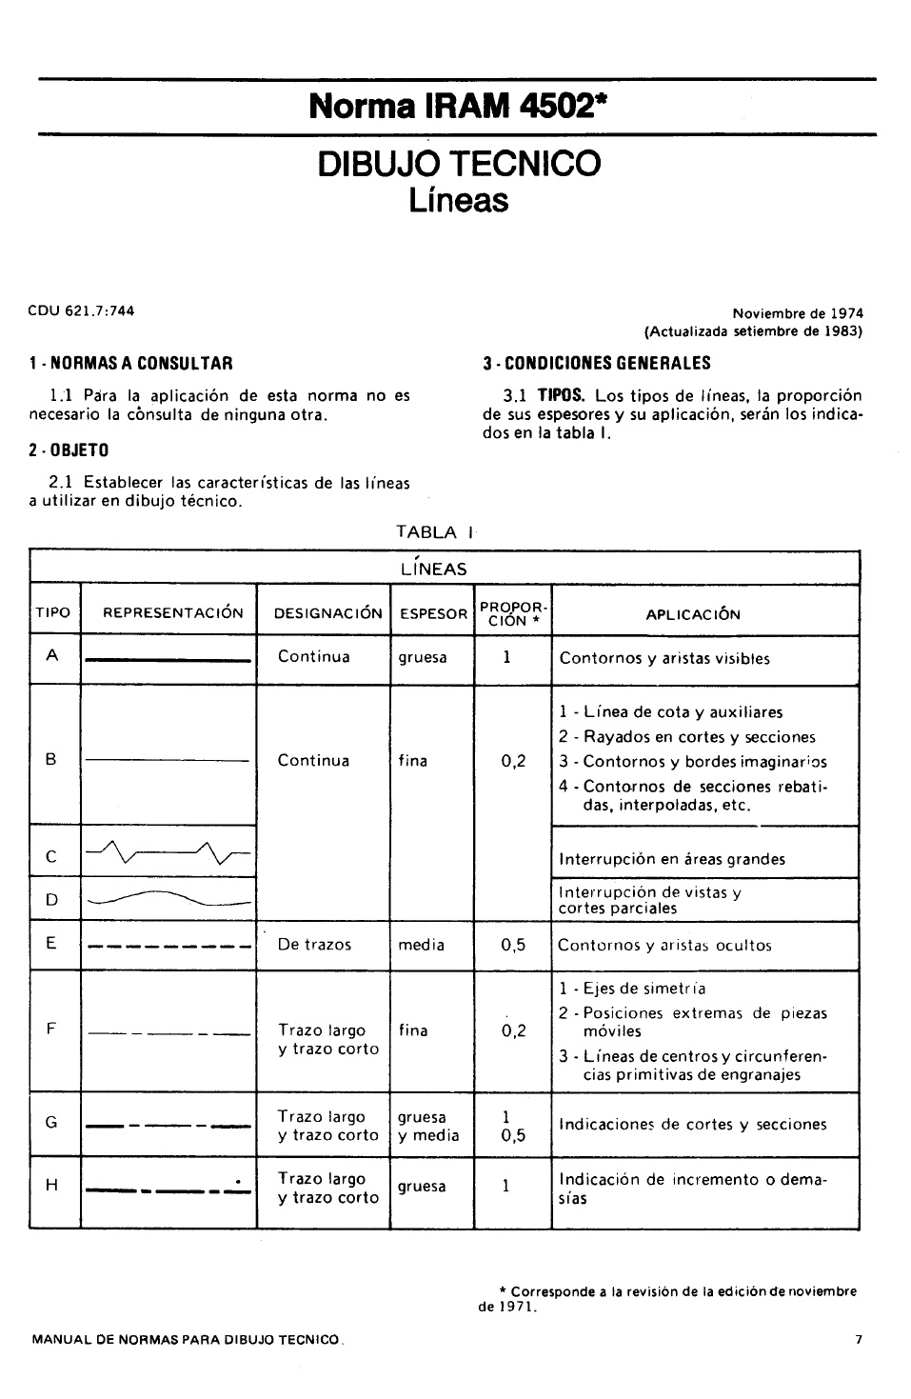

En la página anterior se muestran los diferentes tipos de líneas que se utilizan para dibujar en Lenguajes Tecnológicos según las Normas IRAM 4502, en primer año ya se trabajó con estas líneas, por lo cual para reforzar y recordar las mismas te invito a realizar la siguiente actividad:

-En una hoja cuadriculada de cuadernillo A4 (210/297) realiza un recuadro y dividí el mismo en 4 partes de la siguiente manera:

|  |  |
| --- | --- |
| 1 | 2 |
| 3 | 4 |

Luego realiza: en el recuadro 1 el tipo de línea A (continua gruesa)y el tipo de línea B (continua fina) en forma alternada en forma vertical cada 10 milímetros (que son 2 cuadraditos del cuadriculado), en el recuadro 2 el tipo de línea A y B (en forma alternada) en forma horizontal cada 10 milímetros, en el recuadro 3 realiza líneas a 45° del tipo A (continua gruesa) cada 10 milímetros, y en el recuadro 4 tipo de línea B (continua fina), en todos los casos completar los recuadros. El siguiente cuadro te muestra modelos para guiarte.

|  |  |
| --- | --- |
| 1 | 2 |
| 3 | 4 |